
2023年 9月26日
株式会社ホビージャパン
ホビージャパンMOOK
30 MINUTES MISSIONS モデリングアーカイブ
2023年9月26日（火）発売
株式会社ホビージャパン（本社：東京都渋谷区、代表取締役社長：松下大介）は、『30 MINUTES MISSIONS』を特集した模型ムック「30 MINUTES MISSIONS モデリングアーカイブ」を2023年9月26日(火)より全国書店にて発売いたします。


作例＆設定資料で迫る『30 MINUTES MISSIONS』の魅力！！
『30 MINUTES MISSIONS』を特集した模型ムック「30 MINUTES MISSIONS モデリングアーカイブ」が9月26日(火)に発売！
2019年に始まり、量産機というテーマに焦点を当てたBANDAI SPIRITSのオリジナルプラモデル企画『30 MINUTES MISSIONS 』。いまや150点以上のアイテムをリリースするまでに至る、模型シーンにおいての一大コンテンツです。
本書では「月刊ホビージャパン」で掲載してきた作例を50体以上収録し、さらに新規作例もご用意！ カスタマイズのお供にぜひオススメしたい内容となっております。また、各メカやアイテムごとの設定資料に加え、開発陣へのインタビューも掲載と、多角的に『30MM』をご堪能できる一冊です。

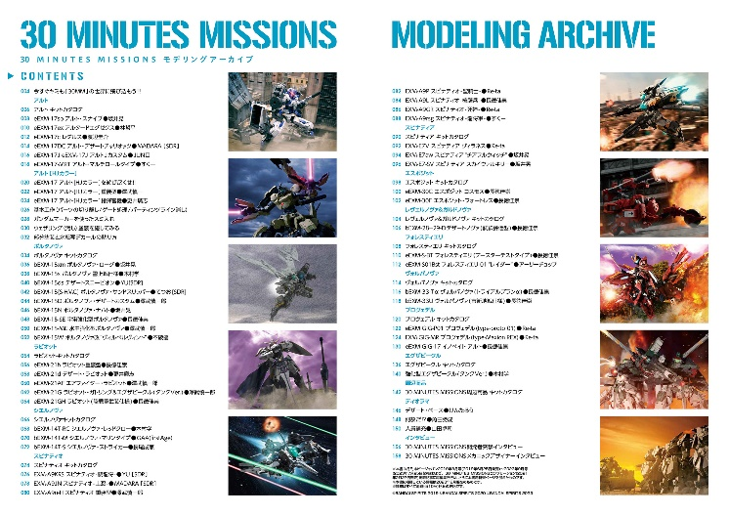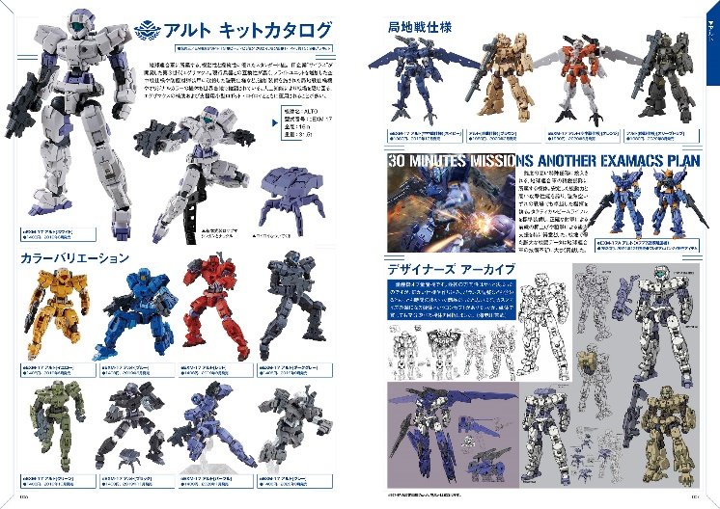

【商品情報】
30 MINUTES MISSIONS モデリングアーカイブ
●発売日：2023年9月26日(火)発売
●定価：2,970円（本体2,700円＋税10％）
●雑誌コード：68159-19
●ISBNコード：978-4-7986-3282-7
●JANコード：9784798632827
●判型：A4判 平綴じ
●発売元：ホビージャパン

【権利表記】
©BANDAI SPIRITS 2019

【プレスリリースに関するお問い合わせは下記まで】
株式会社ホビージャパン 広報宣伝課 並木・有賀・岡本
〒151-0053 東京都渋谷区代々木 2-15-8 E-mail：pr@hobbyjapan.co.jp
TEL：03-5304-9115 URL：http://hobbyjapan.co.jp/

